Stappenplan vanilleroompudding
Ingrediënten:
- Melk 1 liter
- Vanillepuddingpoeder
- Suiker 100 gr

Werkvolgorde | Keukenmateriaal
- Meet de melk af.  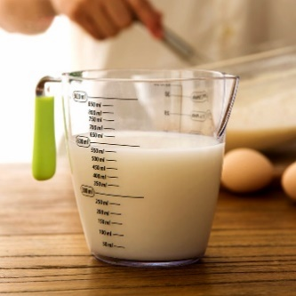 | - Maatbeker
- Weeg de suiker en de vanillepuddingpoeder af.  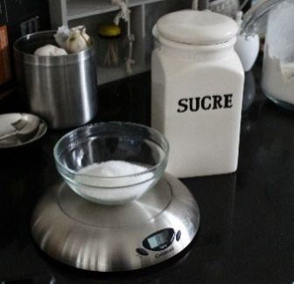 | - Lepel  - Keukenweegschaal  - 2 kommetjes
- Spoel de steelpan om met water.  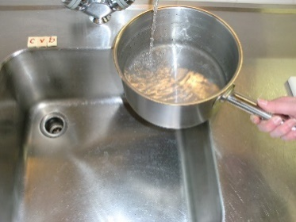 | - Steelpan
- Giet het grootste deel van de melk over in de steelpan en breng aan de kook.  - Hou een tasje melk over  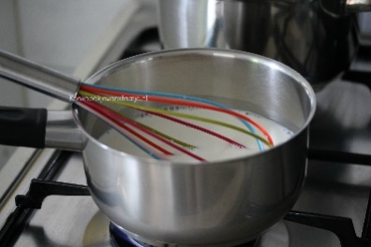 | - Steelpan  - Garde (= een klopper)
- Breek de vanillepuddingpoeder in het tasje koude melk.  - Roer goed tot alle brokken verdwenen zijn.  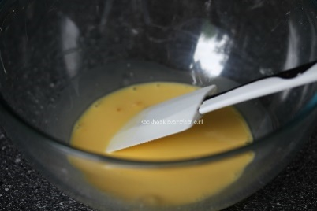 | - Kommetje  - Vork of garde
- Voeg de suiker bij de dampende melk. Blijf goed roeren.  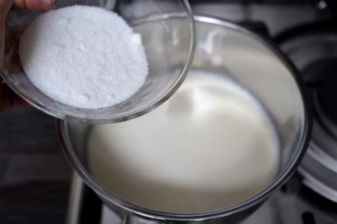 | - Garde
- Als de melk kookt, de gebroken vanillebloem al roerende, deel per deel, toevoegen. Steelpan op het vuur zetten en roeren tot de room kookt.  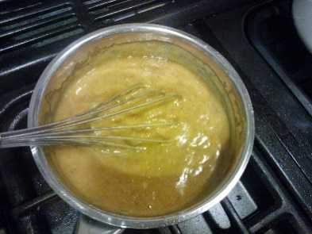 | - Garde
- Vul de schaaltjes met de vanilleroom en laat afkoelen.  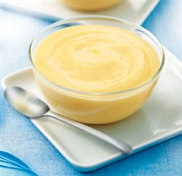 | - Glazen kommetjes  - Pottenlikker

